Název školy: Základní škola Chomutov, Písečná 5144
Název materiálu: VY_52_INOVACE_17_Domácí_zvířata_mláďata_br1
Číslo projektu: CZ 1.07/1.4.00/21.3355
Autor: Mgr. Bohumila Rýznerová
Datum tvorby: 6. 2. 2014
Cílový ročník: První až třetí
Vzdělávací oblast/obor/okruh: Člověk a jeho svět
Klíčové slovo: Domácí zvířata a jejich mláďata
Anotace: Žáci si nastříhají obrázky zvířat a pracují s nimi podle pokynů učitele. Poznávají domácí zvířata a jejich mláďata, čím se zvířata živí, jak je lidé chovají a jaký přinášejí užitek.

Rozstříhej obrázky domácích zvířat a kartičky s jejich názvy.

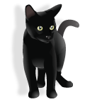 |  | 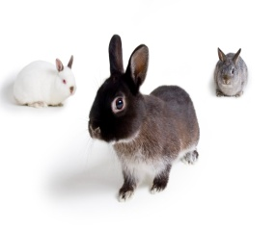
 |  |  | 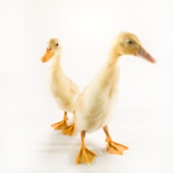

koza | kocour | hříbě
kráva | houser | jehně
kobyla | kozel | kuře
kočka | pes | krůtě
fena | býk | kůzle
ovce | kohout | kachně
husa | králík | štěně
slepice | beran | tele
ramlice | krocan | house
prasnice | hřebec | králíče
krůta | kačer | sele
kachna | vepř | kotě

Dále žáci pracují podle pokynů učitele, pokládají před sebe obrázky podle zadání, např.:
- Ke každému obrázku přiřaď 3 správné názvy – samice, samec, mládě.
- Urči, čím se tato zvířata živí.
- Vyber obrázky býložravců.
- Vyber zvířata, která můžeme chovat v bytě.
- V jakém příbytku žijí ostatní zvířata?
- Vyber zvířata, která snášejí vejce.
- Vyber zvířata, kterým se rodí živá mláďata.
- Urči, proč jednotlivá zvířata chováme.

Ilustrace: www.office.microsoft.com, 6. 2. 2014

